REQUERIMENTO Nº 152/2021
Súmula: Requeiro ao Governo Municipal, na pessoa do Prefeito Igor Soares junto a Secretaria de Educação, aos cuidados da Secretaria Sra. Virginia Soares se consta no cronograma da municipalidade a implantação de uma Cemeb no prédio localizado na Estrada Lucinda de Jesus, N° 1958 - Recanto Paulistano-ltapevi.

REQUEIRO a mesa, depois de ouvido o Douto Plenário na forma regimental vigente, que seja oficiado o excelentíssimo Senhor Igor Soares Ebert, prefeito municipal, a implantação de uma Cemeb no prédio localizado na Estrada Lucinda de Jesus, N° 1958 - Recanto Paulistano-Itapevi/SP..

Justificativa:

Senhor Presidente:
Senhoras e Senhores Vereadores:

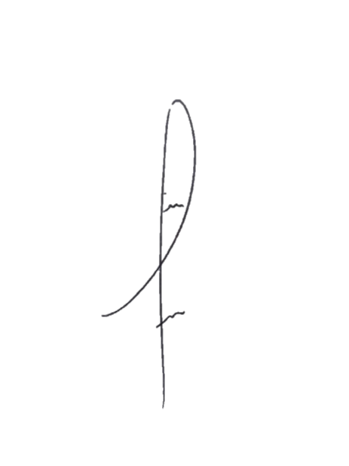
Buscando a melhor qualidade do ensino de nossa cidade, e para suprir alta demanda, trago a esta casa de leis esse requerimento de estudo para a implantação de um CEMEB, com foco de utilização desse prédio em benefício aos moradores do bairro e de bairros adjacentes.

Sala das Sessões Bemvindo Moreira Nery, 25 de janeiro de 2021

.
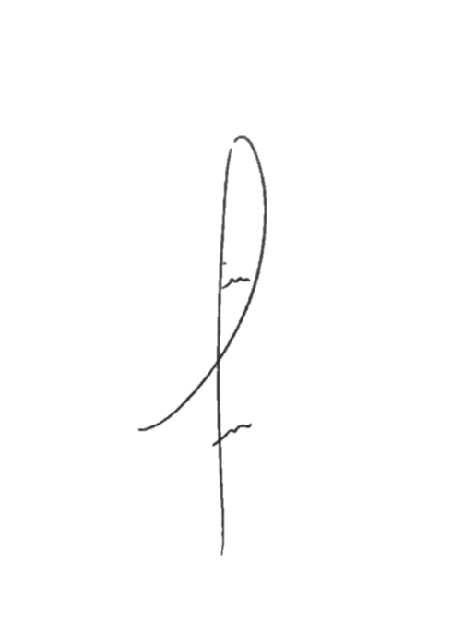
Denis Lucas de Oliveira

DENIS LUCAS DE OLIVEIRA
VEREADOR

